手机号码（新加坡）：+65 97782725

手机号码（中国）：+86 13719176449

电子邮箱：perdon.liu@gmail.com

刘沛东

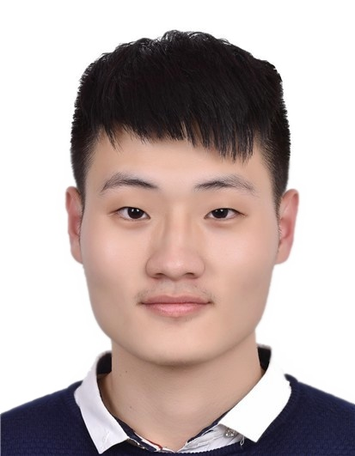

___·**教育经历**·________________________________________________________________________

**2015.09-2019.06** [**中山大学**](http://www.sysu.edu.cn/)**,** [**数据科学与计算机学院**](http://sdcs.sysu.edu.cn/)**, 大三**

**专业:** 软件工程； **总绩点:** 3.91/4.00； **排名:** 2/121

**2018.01-目前** [**新加坡国立大学**](http://www.nus.edu.sg/)**,** [**计算机学院**](http://www.comp.nus.edu.sg/)**, 交换生**

___· **获奖情况**· _______________________________________________________________________

* 2016.10中山大学一等奖学金（前5%）
* 2017.10中山大学一等奖学金（前5%）
* 2017.01美国数学建模大赛H奖
* 2017.04中山大学“埃森哲杯”软件创新开发大赛三等奖（前6%）
* 2017.10 中国“英特尔杯”并行应用挑战赛铜奖（前6%）

___· **项目经历**· _______________________________________________________________________

**2018.03-至今** [**清华大学—新加坡国立大学极端搜索研究中心**](http://www.nextcenter.org/)**，新加坡国立大学**

**研究助理**

**导师:** [**Tat-Seng Chua**](https://www.chuatatseng.com/)(KITHCT客座教授，计算机学院，新加坡国立大学)

* 利用NLP实现对具有复杂名称和含义的东南亚食物分类算法
* 从google爬取食物图片作为图片识别的训练集

**2017.10-****至今 智能移动计算实验室，先进网络与计算系统研究所，中山大学**

**研究助理**

**导师:** [**陈旭**](https://sites.google.com/view/xcsysu)(教授, 数据科学与计算机学院，中山大学)

* 预测信息传播级联，特别是关于广告和政治相关话题的文章
* 对超过30GB的微信朋友圈文章传播数据进行挖掘和分析，使用Python绘制信息传播的时间变化图

**2017.07-2017.10 自然语言处理课题组，广东省计算科学重点实验室，中山大学**

**研究助理**

**导师: 陆遥** (教授, 数据科学与计算机学院，中山大学)

* 对医学科技文献进行文本分析和挖掘，其中包括预处理、训练word2vec模型、PCA降维、TF-IDF统计关键词、AP算法获取主题数、使用LDA获取文章主题等
* 使用spark框架实现并行化
* 对文献绘制生命周期图，预测文献的生命周期

**2017.03-2017.06 政务学院研究组，中山大学**

**团队队长**

**导师:** [邵梓捷](http://sog.sysu.edu.cn/en/node/3723) (研究员, 政务学院，中山大学), 郑跃平

* 使用Python爬取微博用户转发和评论的数据
* 采用文本分析对微博信息传播模式进行研究，从中找到微博信息传播的途径和方式
* 使用Tomcat搭建服务器存储视频并用于问卷调查

___·**比赛经历**·________________________________________________________________________

**2017.01 美国数学建模大赛（ICM）**

**团队队长**

* 组建和管理团队，组织小组会议，安排任务
* 建立智能化城市增长的数学模型，对交通便利性、城市绿化度、城市步行便捷度等变量进行量化并将数学模型使用Matlab实现出来

**2016.09-2017.04** **中山大学埃森哲杯软件创新开发大赛**

**前后端开发成员**

* 负责web应用主要功能的实现，参与部分页面设计工作
* 主要采用JavaScript和NodeJs，提高了编程和Web前后端开发方面的能力

___·**社团经历**· ________________________________________________________________________

**2016.03-2016.09 AIESEC中山大学分会，广州，中国**

**筹委会成员**

* 与来自俄罗斯、加拿大、摩洛哥、埃及等多个国家的大学生探索中国文化
* 带领50多个中国志愿者与9个外国志愿者，筹办多个活动包括城市定向越野、文化沙龙、大型广州文化宴等
* 提高了英语交流表达能力，人际交往能力以及团队组织能力

**2016.01-2016.03中山大学青年志愿者协会，广州，中国**

**志愿者**

* 和广州市象限中学的高三同学交流
* 与同学们分享高三备考的经历，现场为同学们解答问题

**2015.11-2016.01中山大学软件技术发展中心，广州，中国**

**负责人**

* 筹办第17届中山大学软件创新开发大赛
* 负责现场协调人员，把握比赛整体流程，安排各项工作

__ ·计算机**技能**· ____________________________________________________________________

* 高级编程语言：C；C++ (熟悉)；Python (熟悉)；Java；Scala；R
* web开发语言：Html；Css；Javascript；Nodejs；Angularjs
* 数据库语言：SQL；MongoDB
* 编程软件：Matlab
* 分布式系统：MapReduce (Spark)